**Причины для отказа от табака:**

1. Жить более здоровой жизнью.

2. Жить дольше.

3. Освободиться от зависимости.

4. Улучшить здоровье тех, кто Вас окружает.

5. Сэкономить деньги.

6. Чувствовать себя лучше.

7. Улучшить качество жизни.

8. Иметь здорового младенца.

9. Улучшить свое сексуальное

и репродуктивное здоровье.

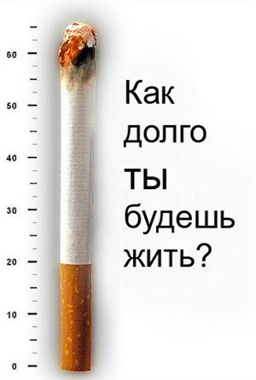

**Закурив сигарету – ПОДУМАЙ…**

- 1 сигарета сокращает жизнь на 15 минут.

- 1 пачка сигарет – на 5 часов.

- Кто курит один год, теряет 3 месяца жизни.

- Кто курит 4 года – теряет один год жизни.

- Кто курит 20 лет – 5 лет.

- Кто курит 40 лет – 10 лет.

- Каждые 10 секунд еще один человек в мире умирает в результате потребления табака.



**Консультацию и помощь Вам окажут специалисты по адресу:**

**г. Чита, ул. Верхоленская, 1**

**ГАУЗ «Забайкальский краевой наркологический диспансер»**

**Тел. 31-11-23**

Министерство здравоохранения

Забайкальского края

ГАУЗ «Забайкальский краевой

наркологический диспансер»

(г.Чита, ул. Верхоленская, 1)

**О. Де Бальзак**

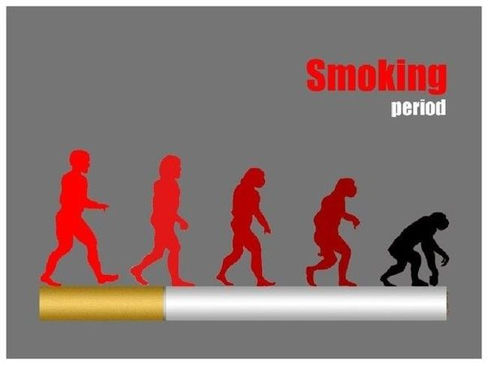

г. Чита

**Сегодня, курение – это убийца №1 в мире**.

1. От причин, связанных с употреблением табака, умирает каждый пятый.

2. Ежегодно мы теряем 500 тысяч человек!

(по данным Всемирной организации здравоохранения).

3. В табаке содержится более 3000 ядовитых веществ: никотин, мышьяк, свинец, угарный газ, полоний, радон, бутан, ацетон, нафталин… и многочисленные химические соединения.

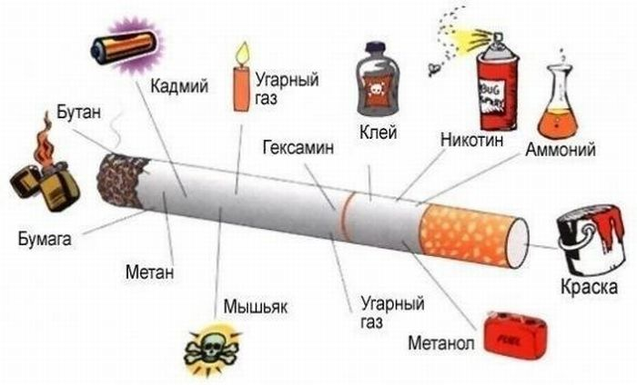

**25% этих веществ оседают в организме курильщика,**

**5% остается в окурке,**

**20% сгорает,**

**50% попадает в воздух.**

4. Продукты курения ведут к развитию серьезных и разнообразных заболеваний

(бронхиты, эмфизема, туберкулез, рак легкого, атеросклероз, эндартериит, гипертония, инфаркт миокарда, рак желудка и другие).

5. Организм курильщика изнашивается и стареет значительно раньше, чем организм некурящего.

6. Наиболее уязвим растущий организм детей и подростков: задержка роста; задержка общего развития; нарушение процессов обмена веществ; снижение слуха; снижение зрения; нервные расстройства; снижение умственных способностей.

7. Многие химические составляющие табачного дыма раздражают слизистую оболочку полости рта, притупляют обоняние и вызывают кашель, могут вызывать аллергию.

8. Если курит беременная женщина, ядовитые вещества передаются будущему ребенку.

9. Ногти и зубы приобретают желтый цвет. Появляется неприятный запах изо рта.

10. «Легких» сигарет нет, так как безвредных табачных изделий не существует.

11. Благодаря табачным добавкам, «легкие» сигареты субъективно воспринимаются курильщиками как не такие крепкие, как обычные, поэтому они легко верят в то, что эти сигареты менее опасны для здоровья.

**Пассивное курение**

От курения страдает не только сам курильщик. Три четверти сигаретного дыма выделяется в окружающую среду. В этом дыме содержатся ядовитые вещества, опасные для здоровья. Вдыхание табачного дыма некурящими называется **пассивное курение.**

Исследования показывают, что пассивное курение не только вызывает головные боли, кашель, раздражение слизистой оболочки глаз и аллергические реакции, но и приводит к раку легкого.

Если беременная женщина курит или находится в среде, пропитанной табачным дымом, то ядовитые вещества передаются плоду, что вызывает его кислородное голодание.

Дети курящих родителей чаще болеют бронхитом, воспалением верхних дыхательных путей и среднего уха, чем дети некурящих. У многих развивается астма.

